**МИНИСТЕРСТВО ОБРАЗОВАНИЯ И НАУКИ РОССИЙСКОЙ ФЕДЕРАЦИИ**

федеральное государственное автономное образовательное учреждение высшего образования

**«Национальный исследовательский Томский политехнический университет»**

Инженерная школа информационных технологий и робототехники

Отделение информационных технологий

Направление «Информационные системы и технологии»

Отчёт по лабораторной работе № 2

по дисциплине

**«Программирование мобильных устройств и встраиваемых систем»**

вариант № 4

Выполнил:

Студент группы 8И6А Кагарманов М.А. ____________________

Проверил: ассистент ОИТ Погребной А. В. ____________________

Томск, 2020 г.

**Задание**

Ознакомиться с документацией модуля lab2. Реализовать описанный Custom View. Добавить на Activity результат в разных состояниях, либо контролы для изменения этого состояния. Восстановление состояния должно быть корректно обработано.

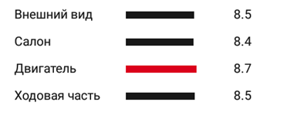

Custom View содержит вертикальный список записей. Каждая запись состоит из трёх View. Первая – заголовок. Вторая – полоска, отображающая рейтинг (может быть в диапазоне от 0 до 10). Наивысший рейтинг отображается красным цветом, остальные чёрным. Последняя – текстовое представление рейтинга. Сверху над Custom View находится 2 EditText-а и кнопка. При нажатии на кнопку заголовок и оценка получаются из EditText-ов и добавляются в CustomView.

**Ход работы**

Ссылка на репозиторий: <https://github.com/maximusmeridimus/tpu-android-courses/tree/lab-2-3>

Для работы с характеристиками был добавлен класс Characteristics. В нем описываются идентификатор, название и значение характеристики.

В Lab2ViewsContainer хранится массив характеристик для учета информации о них.

При каждом добавлении новой характеристики считываются значения из EditText`ов, проходят скромную валидацию: если что-то пустое или не соответствует требуемому формату, то характеристика не вставится.

При добавлении характеристики также сравнивается ее значение со значением текущего максимума. В Lab2ViewsContainer хранится идентификатор характеристики-максимума. Если характеристика больше максимальной, то цвет максимальной характеристики поменяется на черный, а вставляемая характеристика будет иметь красный цвет.

Для сохранения массива характеристик используются SharedPreferences. В методе Lab2ViewsContainer.saveState сохраняется массив характеристик в json-формате.

При загрузке происходит десериализация json и восстановление массива характеристик и перерисовка view.

Также были переопределены методы onSaveInstanceState и onRestoreInstanceState в Lab2Activity для восстановления состояния при развороте экрана.

**Результаты работы программы**

Главный экран модуля 2. Первое текстовое поле для названия характеристики, второе – для значения. Кнопка Press me для добавления характеристики, Save – для сохранения состояния, load – для загрузки состояния.

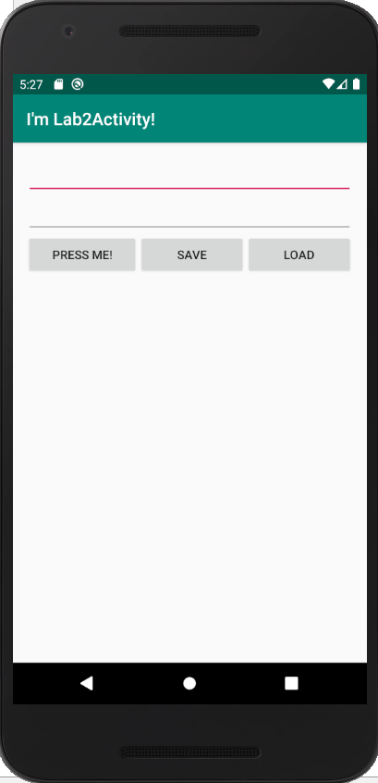

Рисунок – Главный экран модуля 2

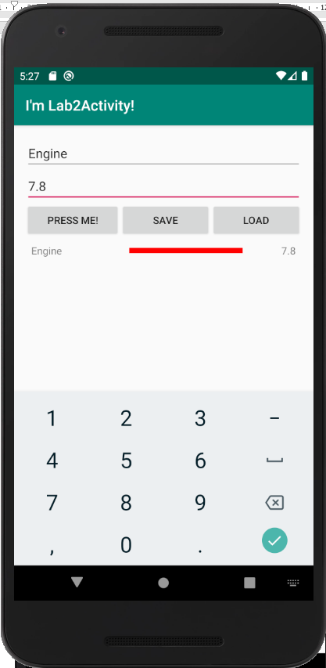

Рисунок – Добавление новой характеристики

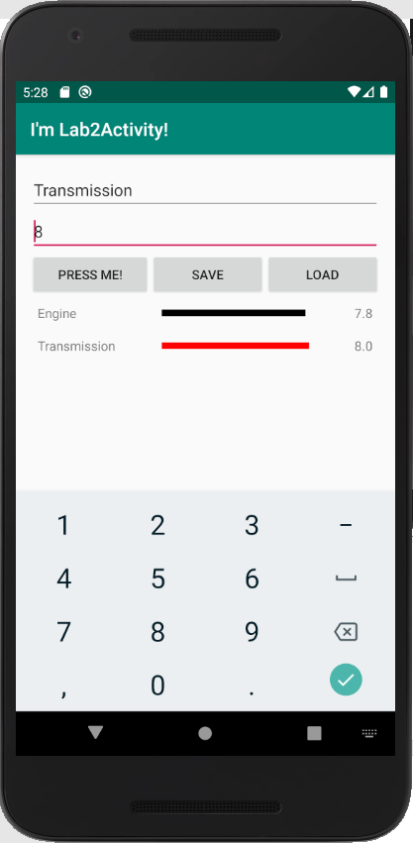

Рисунок – Добавление характеристики с большим значением

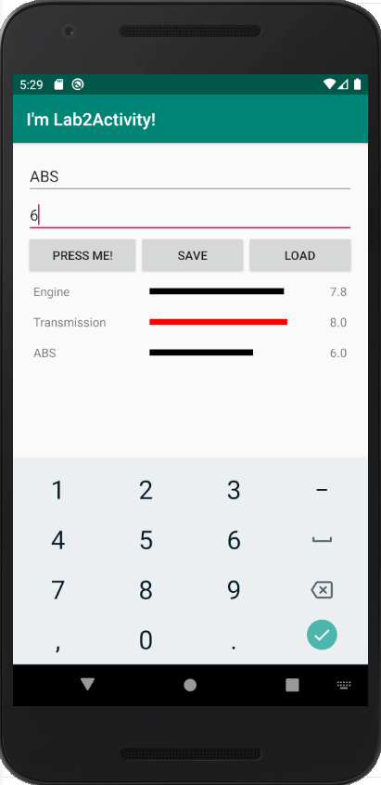

Рисунок – Добавление характеристики с меньшим значением

Сохранение состояния по нажатию на кнопку Save. Восстановление состояния по нажатию на кнопку Load.

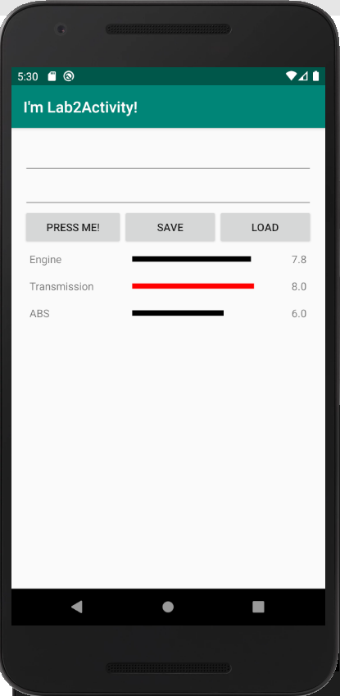

Рисунок – Загрузка состояния после выхода

При развороте экрана состояние контролов так же не меняется

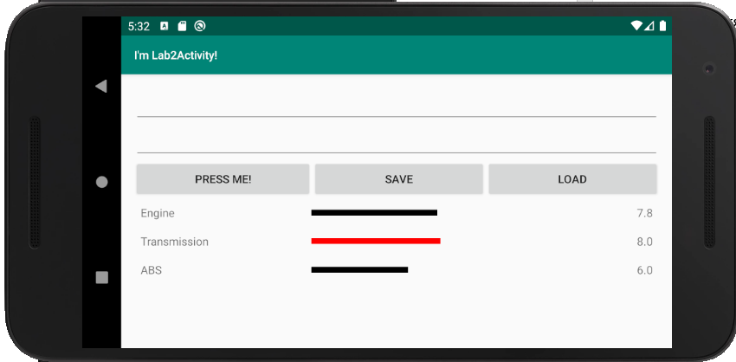

Рисунок – Восстановление состояния при развороте экрана

**Вывод**

В результате лабораторной работы был написан CustomView для представления характеристик, реализовано сохранение, загрузка и восстановление состояния контролов.